Wszystkie misie małe i duże, pluszowe, kolorowe obchodzą swoje święto 25 listopada, czyli Światowy Dzień Pluszowego Misia.

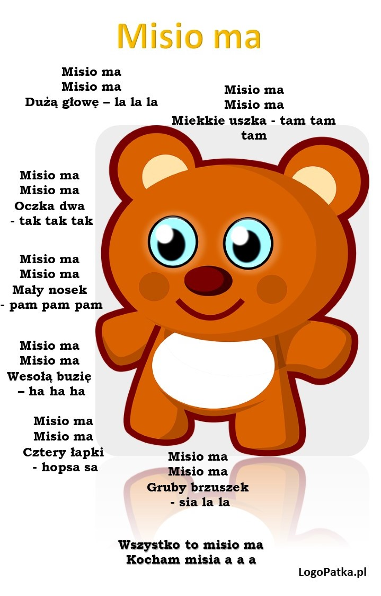

Oto MISIOWE MEMO- WYKONAJ MISIOWE MINKI
